國立臺東大學活動成果報告表
主題： | 106學年度第2學期全校導師會議暨導師知能研習願景咖啡館會議
時間： | 107年03月26日  12:50-15:00 | 參與人數 |  | 服務人數 | 參加人數
 |  |  |  | 74 | 74
地點： | 圖書資訊館C207推廣教室
概要： | 全校導師會議、優良導師頒獎及分享、導師知能願景咖啡館會議討論。
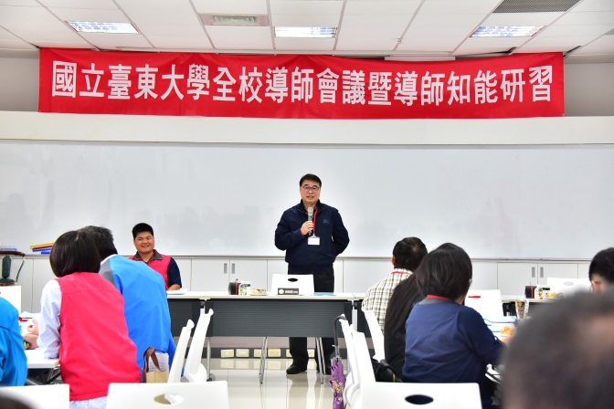 |  |  | 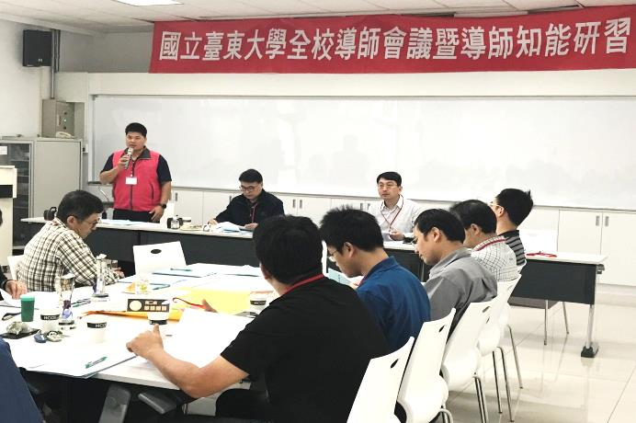
說明:曾耀銘校長致詞 |  |  | 說明：洪煌佳學務長致詞
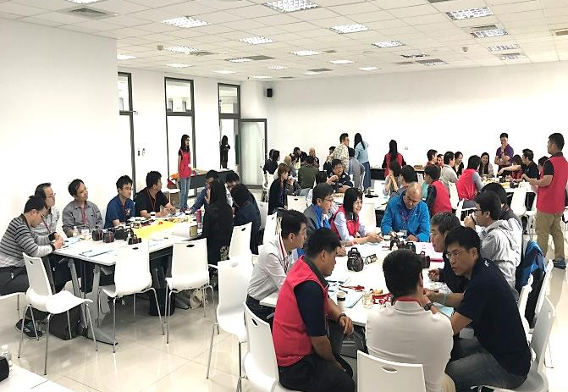 |  |  | 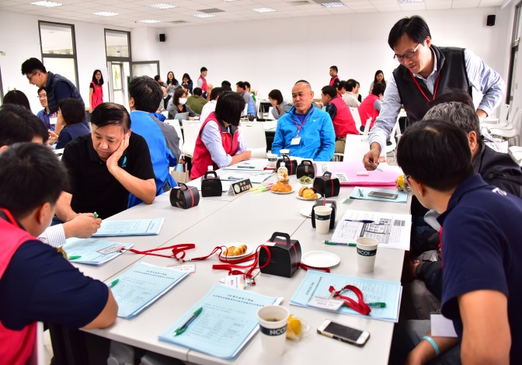
說明:分組討論時間 |  |  | 說明:分組討論時間
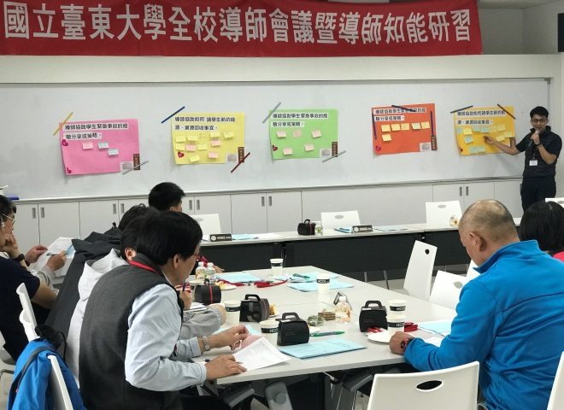 |  |  | 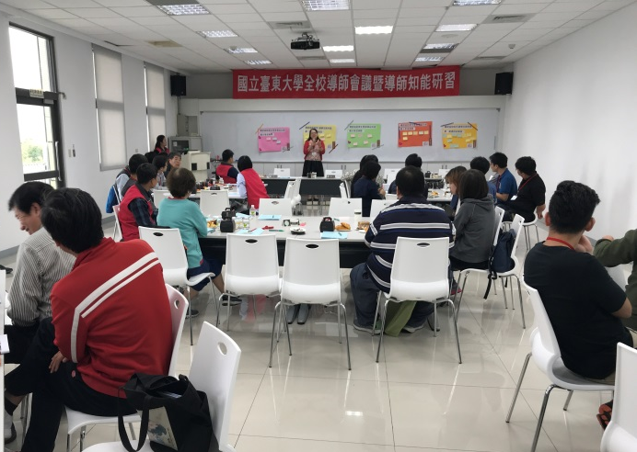
說明:桌長分享時間 |  |  | 說明:桌長分享時間

